Indoor- Spieletag: Aktiv, Kreativ
im Bürgerhaus Wüstensachsen
am Samstag, 20.01.2024
von 9.00 Uhr bis ca. 13.30 Uhr

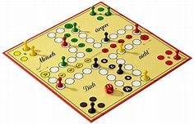
Würfel- und Kartenspiele,
Kegeln, Tanzen, Malen und vieles mehr

für Kids von ca. 9 bis 15 Jahren
Kostenbeitrag 2,-€
Lust dabei zu sein? Dann schnell anmelden bei Bernhard Vey per WhatsApp oder telefonisch 015752780367

Eine Initiative von „Sport integriert Hessen“ und eine Kooperation der Sportcoaches aus Ehrenberg, Hilders und Tann

